**İçindekiler**

**Temel Faaliyetler**

* Takım
* Müşteri İlişkileri
* Proje Sözleşmesi
* Proje Kapsam Belgesi
* Kaynak Planlaması ve Fizibilite
* İletişim Planı
* Risk Değerlendirmesi

**Temel Faaliyetler**

**Takım**

­‑ Selman ÖZKAN

- Enes Buğra ŞEKER

- Beratiye Beren KAYA

- Süeda Dide GÖKDAŞ

- Ceren TANRISEVEN

**Müşteri İlişkileri**

Müşteri ve takım üyelerinin iletişim bilgileri

Müşteri:

|  |  |  |
| --- | --- | --- |
| Kişinin Adı Soyadı | e-posta | Telefon Numarası |
| Zafer YAVUZ | [zaferyavuz@ktu.edu.tr](mailto:zaferyavuz@ktu.edu.tr) | 0462 377 3668 |

Takım Üyeleri:

|  |  |  |
| --- | --- | --- |
| Kişinin Adı Soyadı | e-posta | Telefon Numarası |
| Selman ÖZKAN | [ozkanselman5@gmail.com](mailto:ozkanselman5@gmail.com) | 0534 012 8459 |
| Enes Buğra ŞEKER | [enesbugraseker60@outlook.com](mailto:enesbugraseker60@outlook.com) | 0536 560 3966 |
| Beratiye Beren KAYA | [bbkberen@gmail.com](mailto:bbkberen@gmail.com) | 0544 825 2416 |
| Süeda Dide GÖKDAŞ | [sueda_dide_gokdas@hotmail.com](mailto:sueda_dide_gokdas@hotmail.com) | 0543 696 0356 |
| Ceren TANRISEVEN | [ceren.tnrsvn@gmail.com](mailto:ceren.tnrsvn@gmail.com) | 0544 370 9116 |

**Proje Sözleşmesi**



**Proje Kapsam Belgesi**



**Alt Görevler ve Gantt Şeması**

-Projeyi Başlatma

-Projeyi Planlama

-Gereksinimlerin Planlanması

-Veri Yapılandırma

-ER Diyagramları

-Süreç Yapılandırma

-Tasarım

-Kod Yazma

-Test

-Teslim

-Eğitim

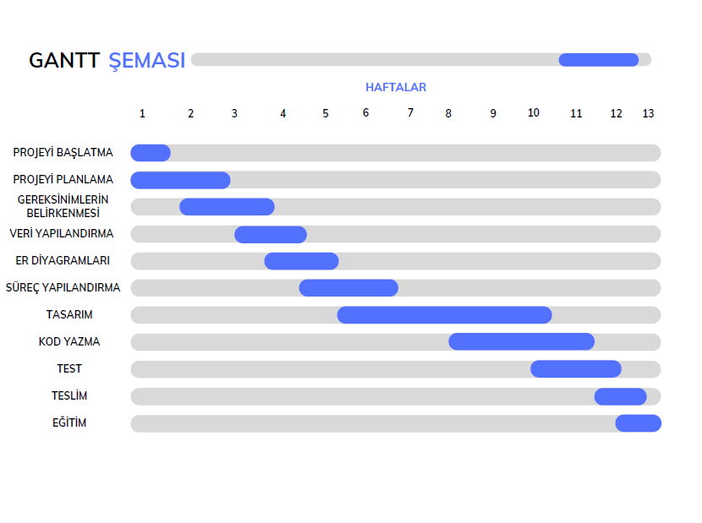

**Kaynak Planlaması ve Fizibilite**



**İletişim Planı**

|  |  |  |
| --- | --- | --- |
| Kişinin Adı Soyadı | İletişim Bilgileri | Hangi durumlarda bu kişiye ulaşılması gerekir? |
| Selman ÖZKAN | [ozkanselman5@gmail.com](mailto:ozkanselman5@gmail.com) | Proje yönetimi, proje ile ilgili bir sorun çıktığında |
| Enes Buğra ŞEKER | [enesbugraseker60@outlook.com](mailto:enesbugraseker60@outlook.com) | Toplantı düzenleme, organizasyon |
| Beratiye Beren KAYA | [bbkberen@gmail.com](mailto:bbkberen@gmail.com) | Test ve analiz de bir sorun çıktığında |
| Süeda Dide GÖKDAŞ | [sueda_dide_gokdas@hotmail.com](mailto:sueda_dide_gokdas@hotmail.com) | Müşteri ilişkileri |
| Ceren TANRISEVEN | [ceren.tnrsvn@gmail.com](mailto:ceren.tnrsvn@gmail.com) | Github ile ilgili teknik bir problem yaşandığında |

**Risk Değerlendirmesi**

